По инициативе Главы Северо-Енисейского района с участием жителей городского поселка Северо-Енисейский
в 2018 году стартовал приоритетный проект «Формирование комфортной городской среды».

В соответствии с нормами законодательства администрацией Северо-Енисейского района были подготовлены нормативно-правовые акты администрации района.
- Постановление администрации Северо-Енисейского района от 12.07.2017 №275-п «Об утверждении Порядка предоставления, рассмотрения и оценки предложений по включению дворовой территории в муниципальную программу формирования современной городской (сельской) среды на 2018-2024 годы Северо-Енисейского района» (в редакции постановлений администрации Северо-Енисейского района от 03.10.2017 №378-п, от 21.09.2018 №292-п, от 18.06.2019 №221-п, от 13.11.2019 №425-п и от 06.10.2020 №399-п).
- Постановление администрации Северо-Енисейского района от 12.07.2017 №276-п «Об утверждении Порядка предоставления, рассмотрения и оценки предложений граждан, организаций о включении в муниципальную программу формирования современной городской (сельской) среды на 2018-2024 годы наиболее посещаемой муниципальной территории общего пользования населенных пунктов Северо-Енисейского района, подлежащих благоустройству в 2018-2024 годы» (в редакции постановлений администрации Северо-Енисейского района от 03.10.2017 №377-п и от 18.06.2019 №222-п).
- Постановление администрации Северо-Енисейского района от 12.07.2017 №277-п «Об утверждении состава общественной комиссии по развитию городской (сельской) среды Северо-Енисейского района и утверждении Порядка формирования общественной комиссии по развитию городской (сельской) среды на территории Северо-Енисейского района» (в редакции постановлений администрации Северо-Енисейского района от 03.10.2017 №376-п, от 09.06.2018 №187-п, от 12.11.2018 №379-п, от 18.06.2019 №223-п, от 15.08.2019 №301-п, от 24.09.2020 №375-п, от 15.09.2021 №329-п и от 01.08.2022 №353-п).
- Постановление администрации Северо-Енисейского района от 01.11.2017 №416-п «Об утверждении муниципальной программы «Формирование комфортной городской (сельской) среды Северо-Енисейского района на 2018-2024 годы» (в редакции постановлений администрации Северо-Енисейского района от 29.12.2017 №526-п, от 17.04.2018 №11-п, от 04.05.2018 №141-п, от 09.07.2018 №215-п, от 25.12.2018 №468-п, от 20.03.2019 №94-п, от 24.05.2020 №179-п, от 14.06.2019 №211-п, от 10.01.2020 №4-п, от 28.01.2020 №24-п, от 11.03.2020 №97-п, от 27.03.2020 №113-п, от 22.04.2020 №143-п, от 02.07.2020 №279-п, от 25.08.2020 №324-п, от 14.01.2021 №11-п, от 05.10.2021 №361-п, от 23.03.2022 №119-п, от 24.05.2022 № 224-п, от 17.06.2022 №278-п).

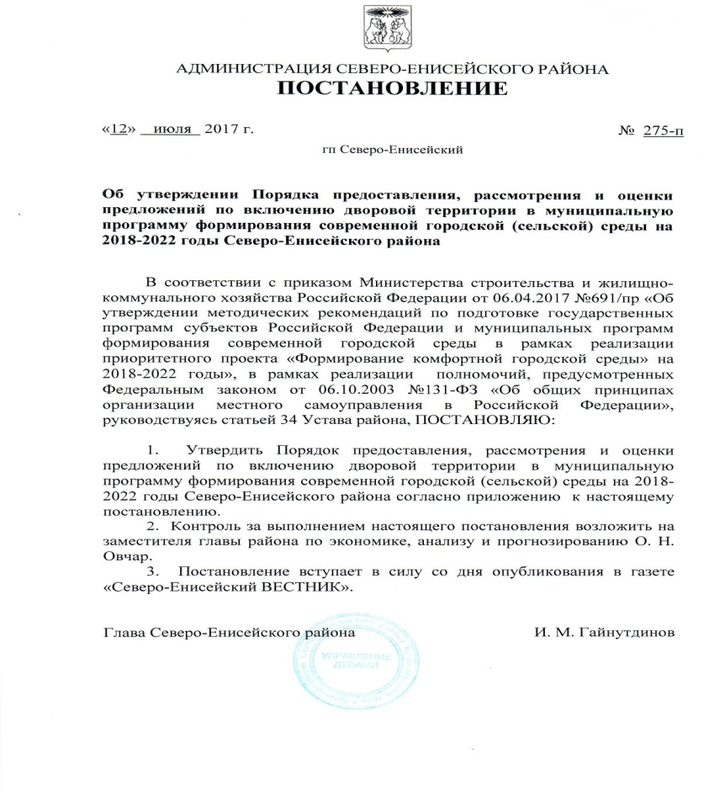
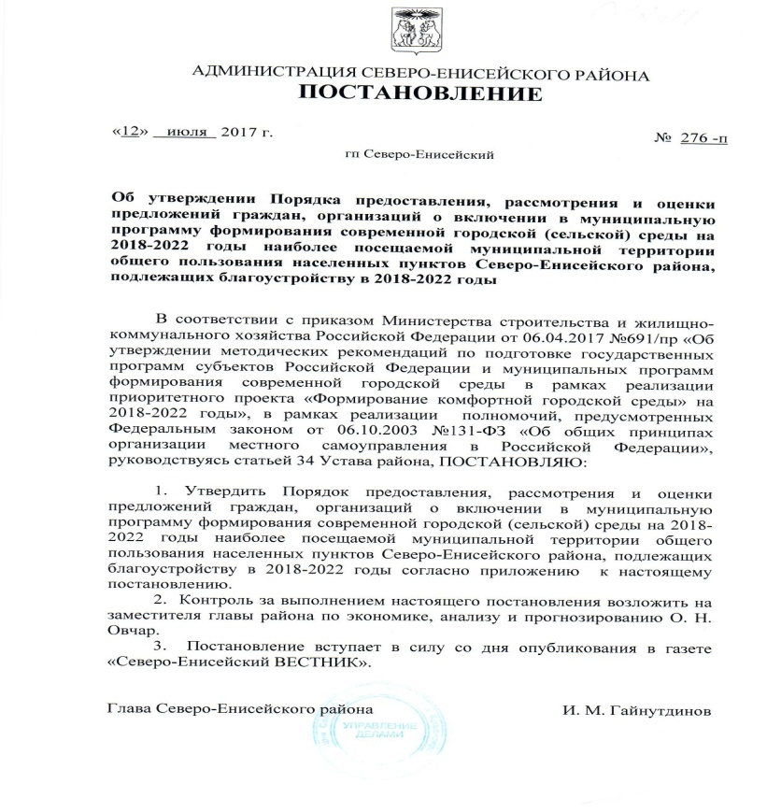

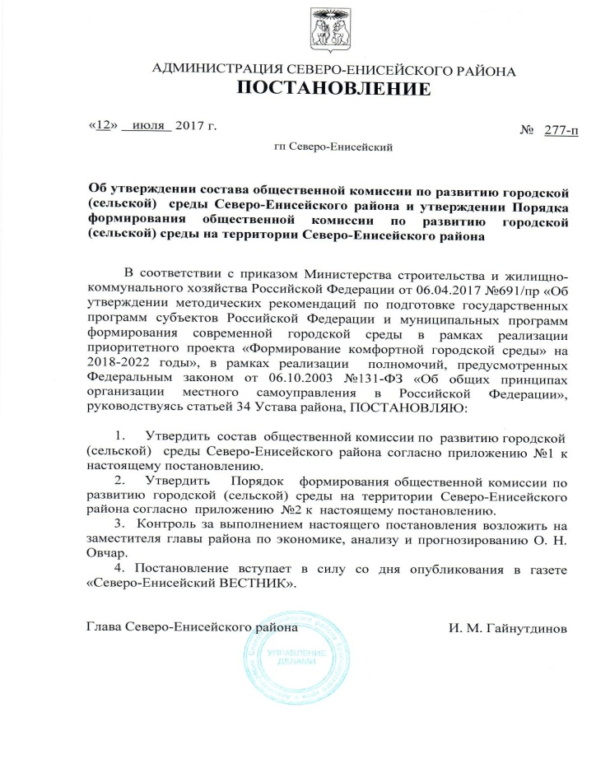

- Постановление администрации Северо-Енисейского района от 16.04.2018 №106-п «Об утверждении Порядка аккумулирования и расходования денежных средств заинтересованных лиц, направляемых на выполнение минимального, дополнительного перечней видов работ по благоустройству дворовых территорий, в рамках муниципальной программы «Формирование комфортной городской (сельской) среды Северо-Енисейского района на 2018-2024 годы» (в редакции постановлений администрации Северо-Енисейского района от 26.09.2018 №295-п, от 08.11.2018 №373-п, от 07.06.2019 №204-п, от 06.10.2020 №398-п, от 24.02.2021 №87-п).
- Постановление администрации Северо-Енисейского района от 19.07.2017 №284-п «Об утверждении Порядка проведения инвентаризации дворовых территорий многоквартирных домов, общественных территорий, уровня благоустройства индивидуальных жилых домов и земельных участков, предоставленных для их размещения, расположенных на территории Северо-Енисейского района».

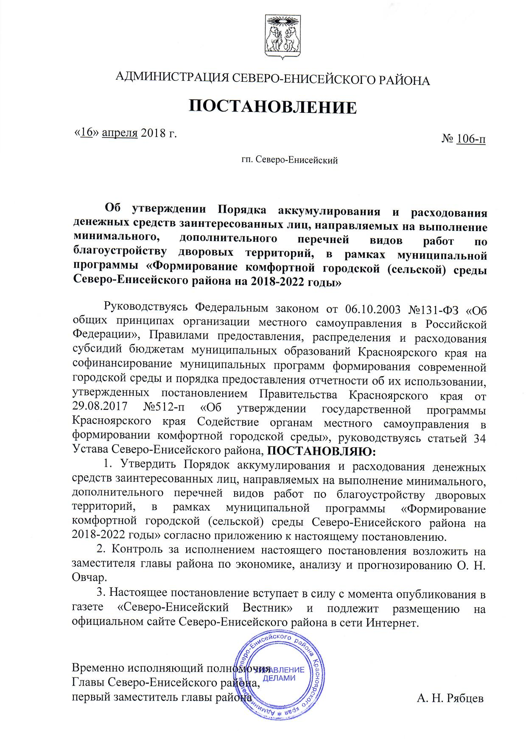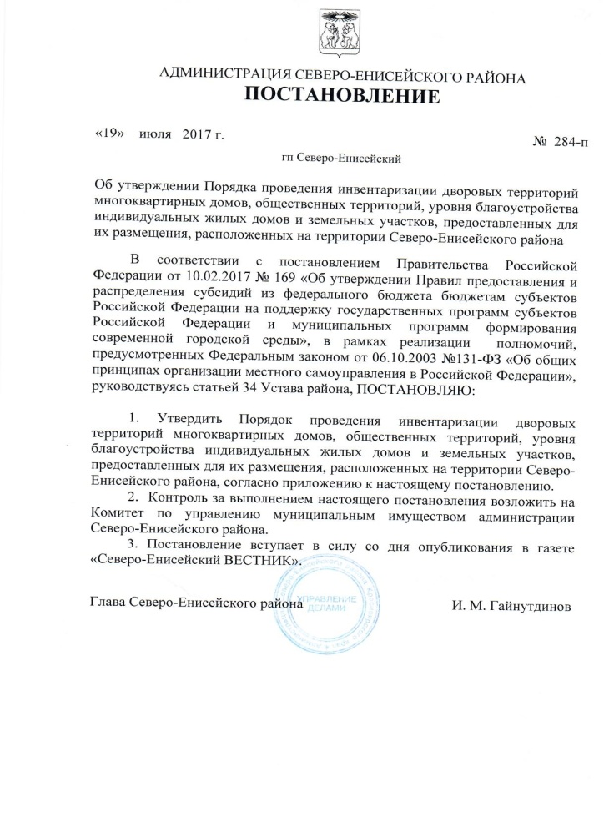

- Постановление администрации Северо-Енисейского района от 29.12.2017 №525-п «Об утверждении Порядка общественного обсуждения проекта муниципальной программы (проекта изменений, которые вносятся в действующую муниципальную программу) «Формирование комфортной городской (сельской) среды Северо-Енисейского района на 2018-2022 годы» (в редакции постановлений администрации Северо-Енисейского района от 18.06.2019 №220-п, от 26.02.2021 №97-п).

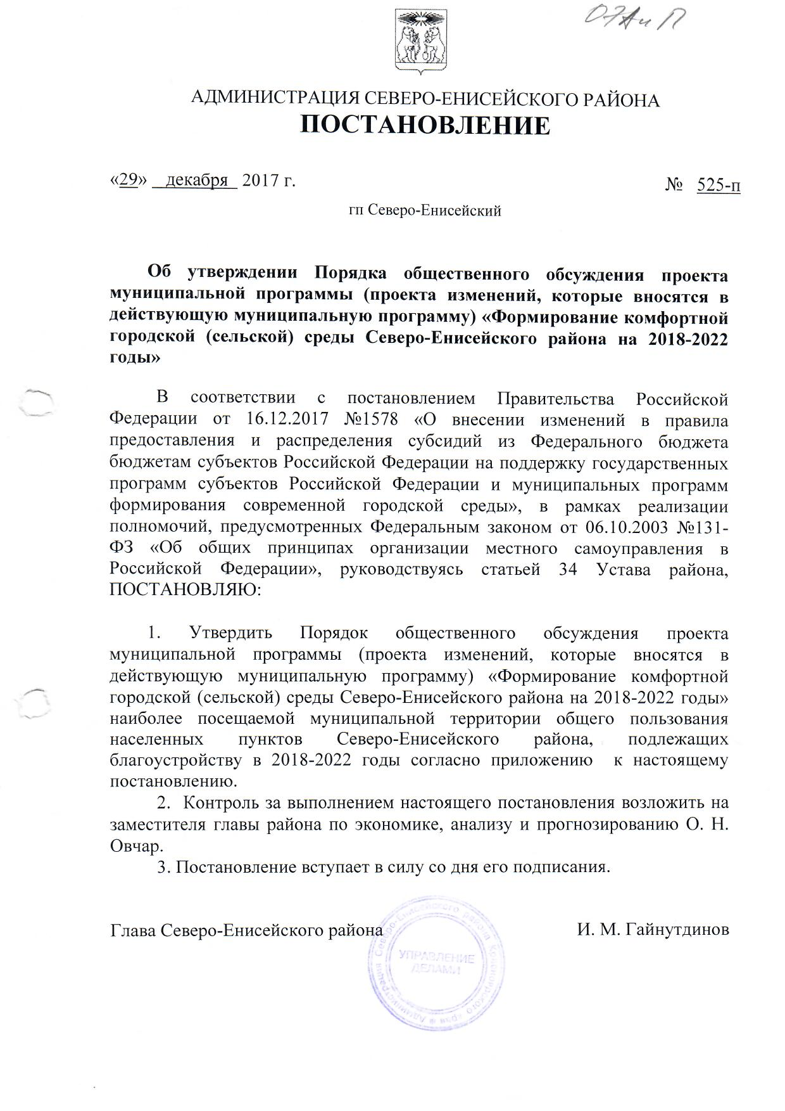
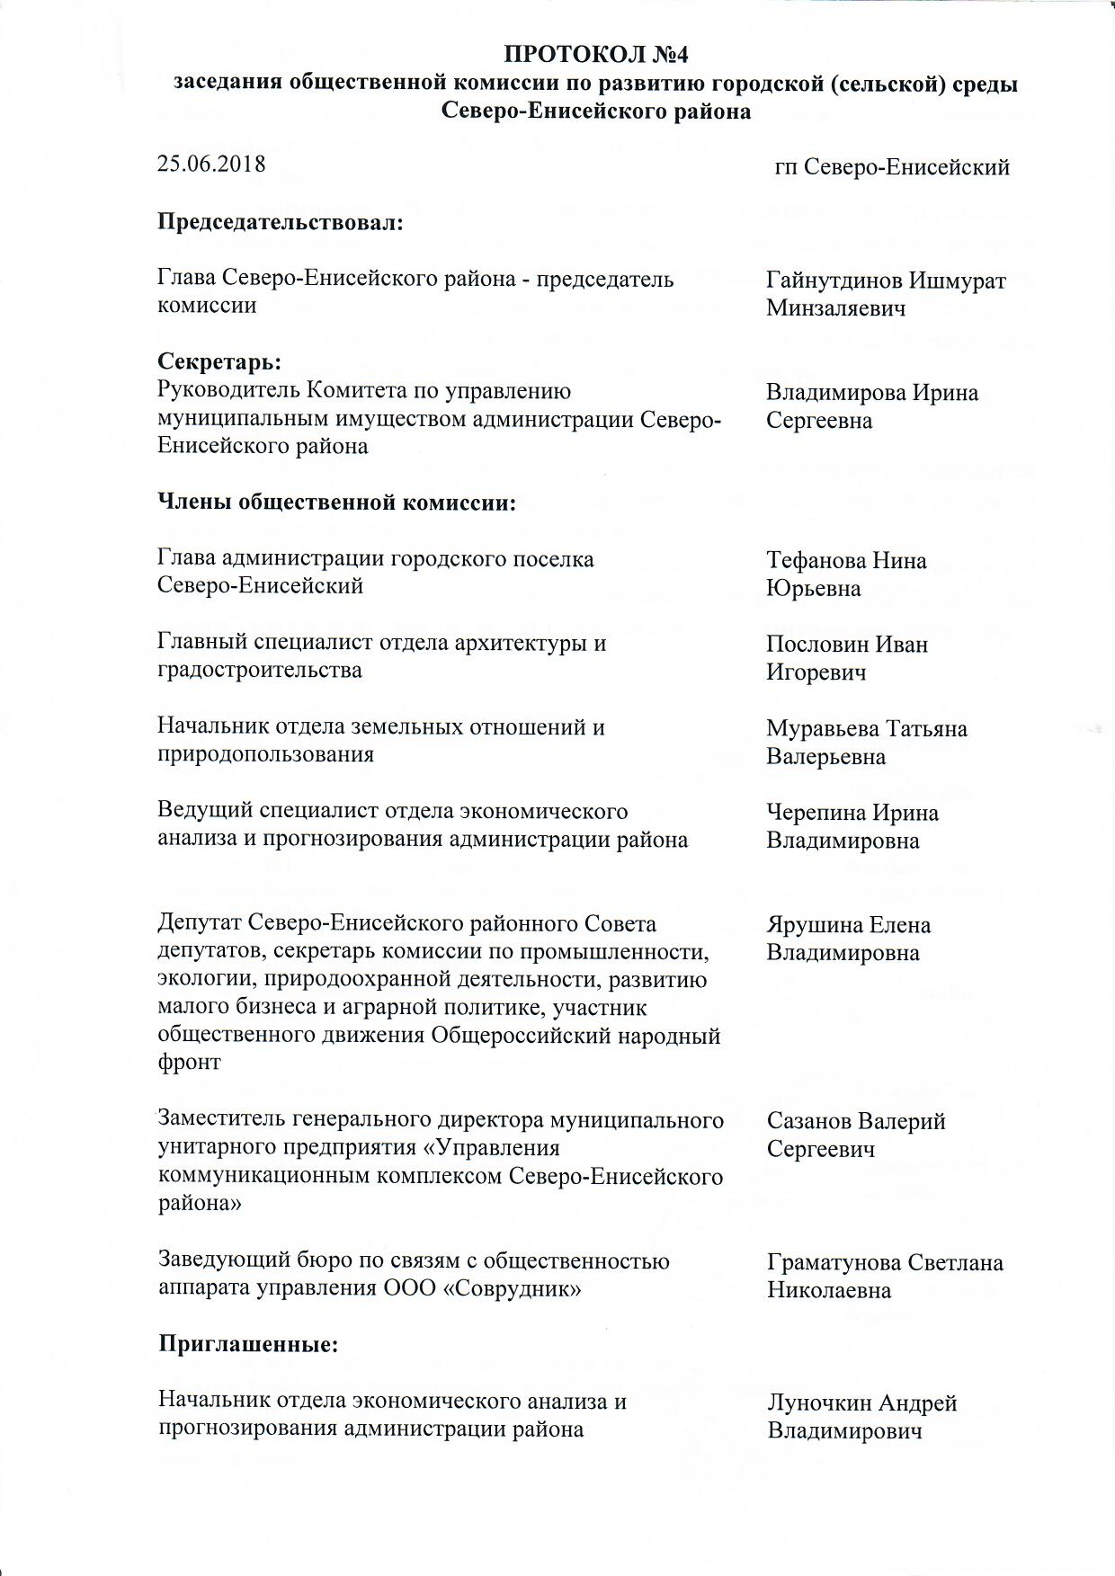

Администрацией Северо-Енисейского района проведена инвентаризация многоквартирных жилых домов, индивидуальных жилых домов и земельных участков, предоставленных для их размещения, составлен адресный перечень объектов недвижимого имущества (включая объекты незавершенного строительства) и земельных участков, находящихся в собственности (пользовании) юридических лиц и индивидуальных предпринимателей Северо-Енисейского района, а также общественных территорий, расположенных в границе населенных пунктов Северо-Енисейского района.
По итогам инвентаризации дворовых территорий многоквартирных домов, расположенных в городском поселке Северо-Енисейский и в поселке Тея из 108 дворовых территорий многоквартирных домов 79 территорий неблагоустроенны, а 29 территорий благоустроенны. Из них 5 территорий - оснащены по минимальному и дополнительному перечню, 24 территории – частично благоустроенны.

Основной вид имеющегося благоустройства:
- наличие освещения и скамеек;
- наличие освещения, скамеек и урн;
- наличие освещения и урн;
- наличие пешеходных дорожек.

Для реализации муниципальной программы в 2022 году «Формирование комфортной городской (сельской) среды Северо-Енисейского района на 2018-2024 годы» в 2021 году был проведен конкурсный отбор в соответствии с установленными Порядками, из 3 дворовых территорий многоквартирных домов в конкурсном отборе победителями стали 2 дворовые территории многоквартирных домов:
обе дворовые территории, расположенные по адресу: городской посёлок Северо-Енисейский, ул. Ленина, д. 3 и ул. Донского, д. 32 по инициативе жителей выбрали благоустройство по минимальному и дополнительному перечню видов работ.
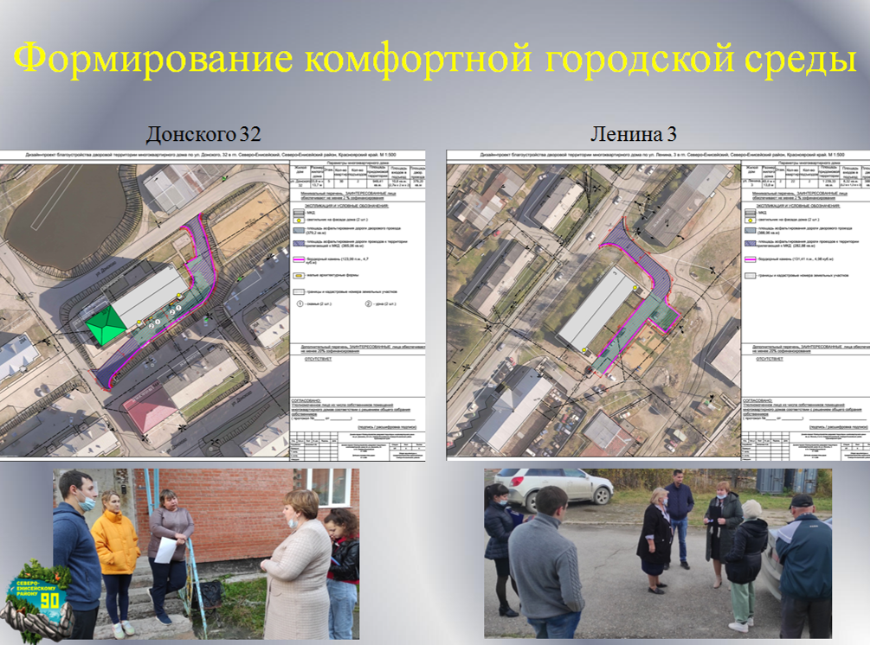

Дизайн-проекты и проведение собраний жителей дворовых территорий, победителей конкурсного отбора
Виды работ по минимальному и дополнительному перечню, сформированные по инициативе жителей по ул. Донского, д. 32 в городском посёлке Северо-Енисейский:
- асфальтирование дворовой территории;
- асфальтирование дворового проезда;
- установка 2-х светильников на фасаде дома;
- установка 4-х скамеек;
- установка 5-х урн для мусора;
- устройство пешеходных дорожек.

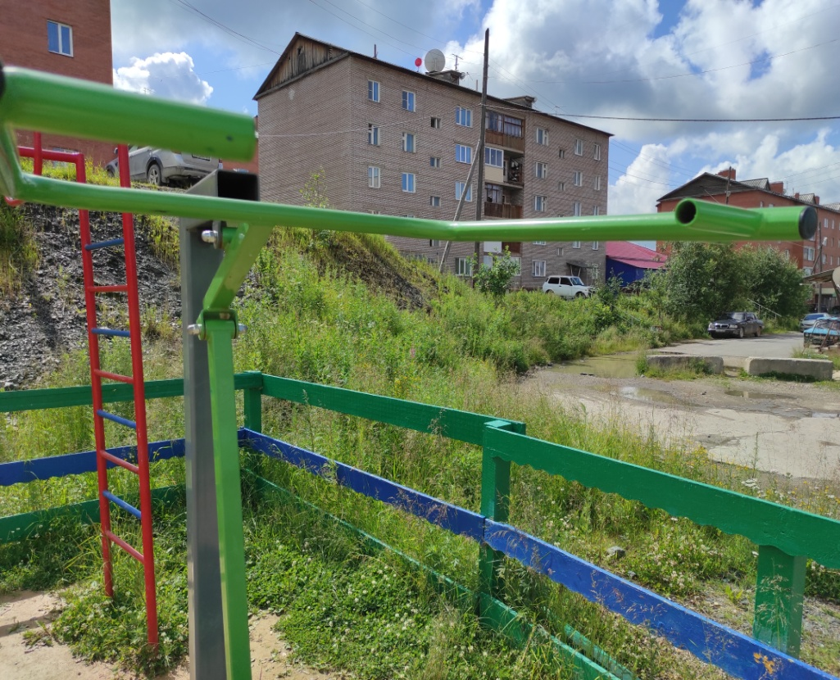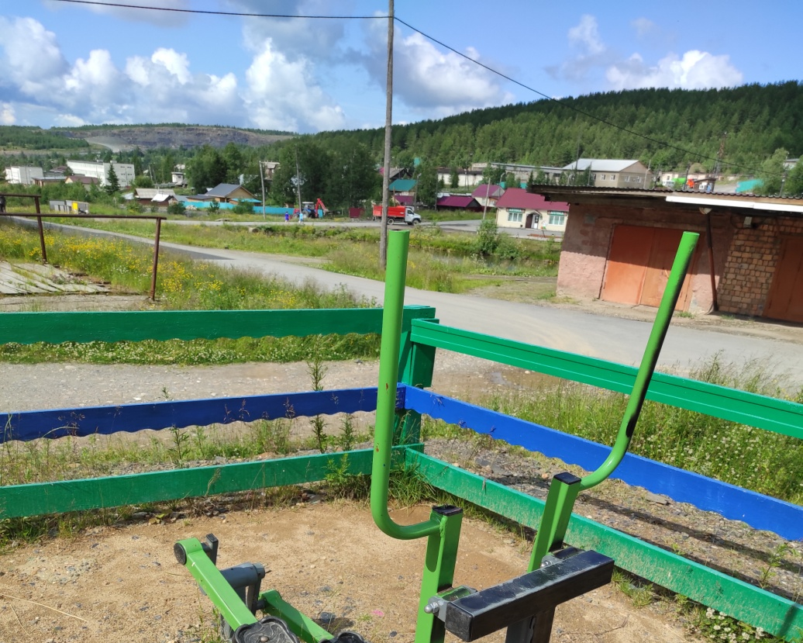
Обследование дворовой территории многоквартирного дома по ул. Донского, д. 32 в гп Северо-Енисейский, до реализации проекта

Виды работ по минимальному перечню, сформированные по инициативе жителей по ул. Ленина, д.3 в городском посёлке Северо-Енисейский:

- асфальтирование дворовой территории;
- асфальтирование дворового проезда;
- установка 2-х светильников на фасаде дома

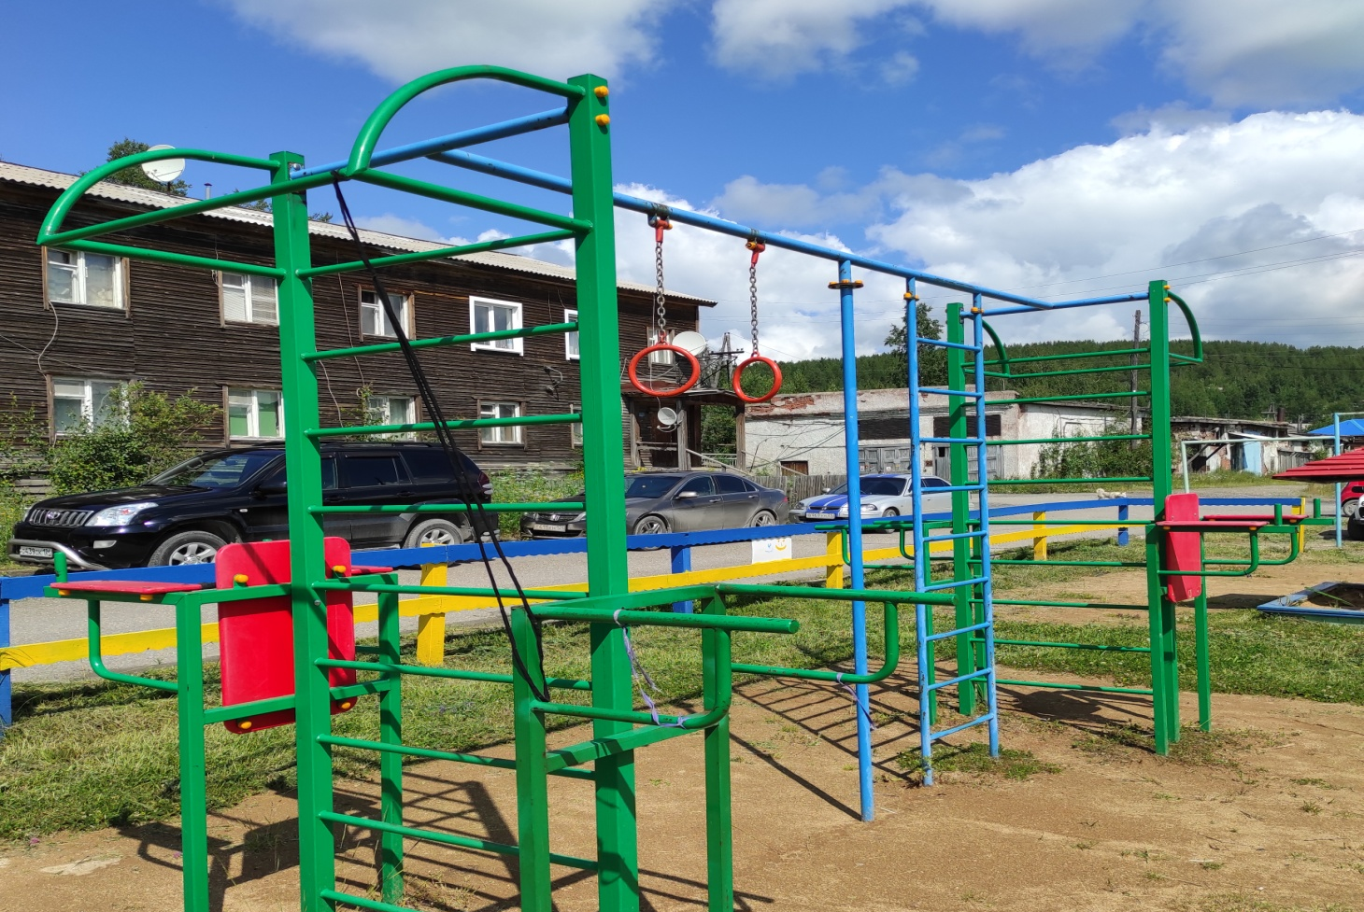

Обследование дворовой территории многоквартирного дома по ул. Ленина, д.3 в гп Северо-Енисейский, до реализации проекта
Виды работ по дополнительному перечню, сформированные по инициативе жителей по ул. Ленина, д.3 в городском посёлке Северо-Енисейский:
- установка 1-ой скамьи и 1-ой урны;
- установка песочницы с навесом и крышкой;
- установка карусели и качалки-балансира.
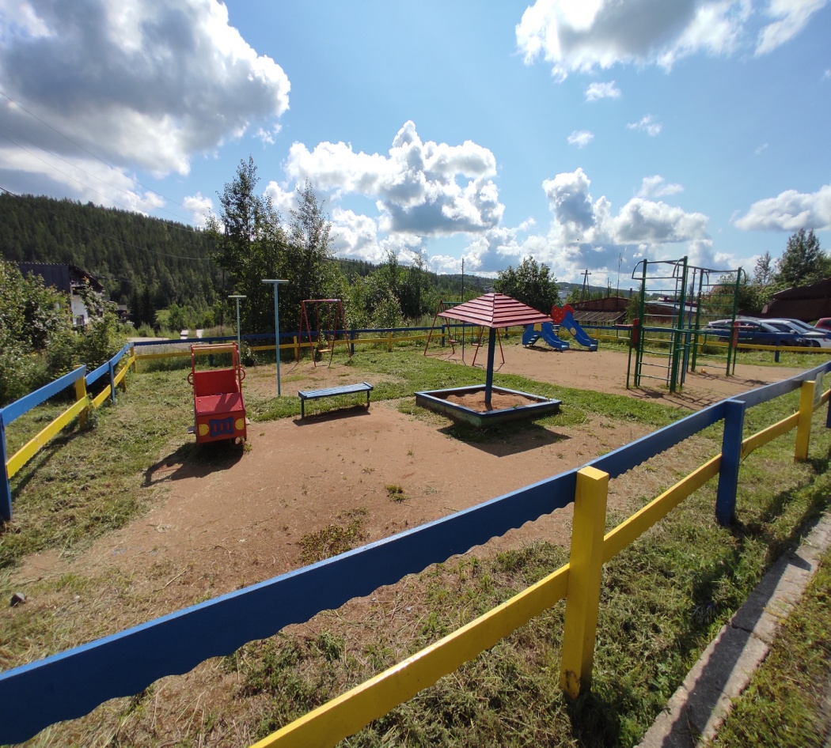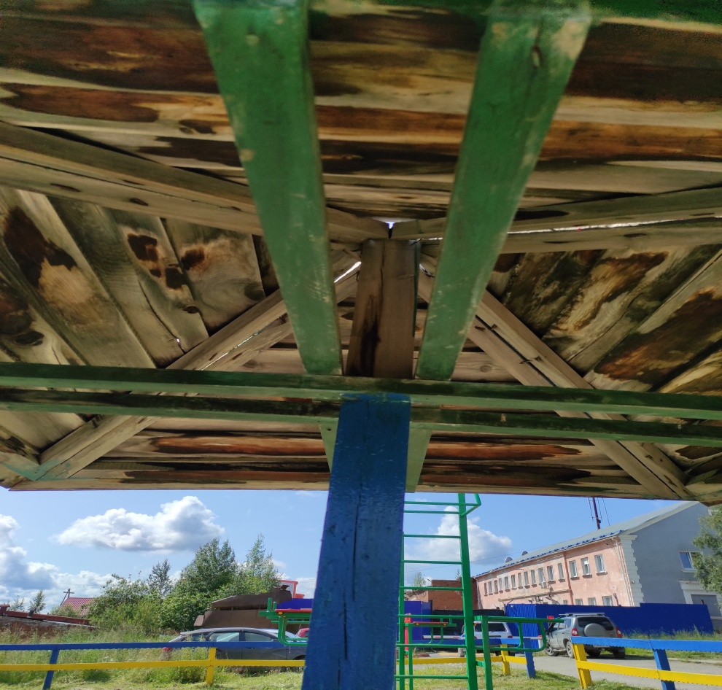

Обследование дворовой территории многоквартирного дома по ул. Ленина,д.3 в гп Северо-Енисейский, до реализации проекта
Финансирование муниципальной программы «Формирование комфортной городской (сельской) среды Северо-Енисейского района на 2018-2024 годы» в 2022 году составило 4 338 738,50 рублей, в том числе:
- средства краевого бюджета – 3 500 000,00 рублей;
- средства бюджета Северо-Енисейского района – 797 357,42 рублей;
- средства собственников жилых помещений – 41 381,08 рублей.
В результате проведенных аукционов по выбору подрядных организаций, на выполнение работ инициированных жителями городского поселка Северо-Енисейский в рамках муниципальной программы «Формирование комфортной городской (сельской) среды Северо-Енисейского района на 2018-2024 годы» были заключены 3 муниципальных контракта на общую сумму 4 338 738,50 рублей, в том числе:
- муниципальный контракт на выполнение работ по асфальтированию дворовых территорий многоквартирных домов на сумму 3 038 878,80 рублей;
- муниципальный контракт на выполнение работ по минимальному (скамейки, урны для мусора) и дополнительному (оборудование детских площадок) перечням видов работ на сумму 1 197 354,00 рублей;
- муниципальный контракт на выполнение работ по минимальному перечню обеспечение освещения на фасадах 2-х домов на сумму 102 505,70 рублей.
В ходе выполнения работ по благоустройству 2-х дворовых территорий городского посёлка Северо-Енисейский жители активно принимали участие в субботниках, высаживали цветы на клумбах и производили демонтаж старых малых архитектурных форм.

В 2022 году все мероприятия, инициированные жителями по благоустройству 2-х дворовых территорий многоквартирных домов в рамках муниципальной программы «Формирование комфортной городской (сельской) среды Северо-Енисейского района на 2018-2024 годы» выполнены качественно и в полном объеме.

Выполненные работы, инициированные жителями, по минимальному и дополнительному перечню по ул. Донского, д. 32 в городском посёлке Северо-Енисейский:
- заасфальтирована дворовая территория площадью 473,00 кв.м.;
- заасфальтирован дворовый проезд площадью 256,00 кв.м.;
- установлены 2 светильника на фасаде дома; Объем финансирования: 2 276 966,05 рублей
- установлены 4 скамейки и 5 урн для мусора;
- устроены пешеходные дорожки 119,7кв.м. Средства собственников: 33 877,82 рублей

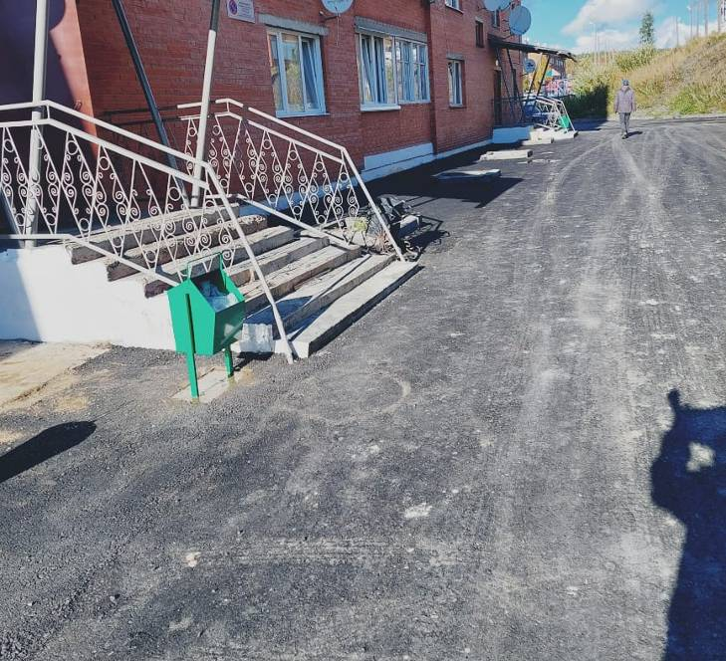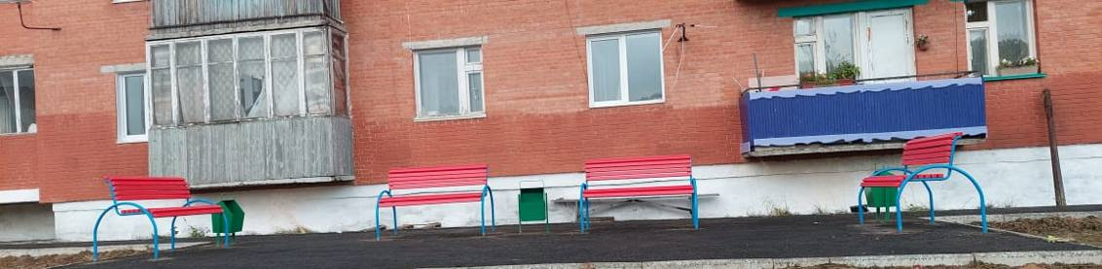

Заасфальтирована дворовая территория возле многоквартирного дома по ул. Донского, д. 32, установлены скамейки и урны.
Выполненные работы, инициированные жителями, по минимальному перечню по ул. Ленина, д. 3 в городском посёлке Северо-Енисейский:
- заасфальтирована дворовая территория площадью 417,00 кв.м.;
- заасфальтирован дворовый проезд площадью 282,90 кв.м.;
- установлены 2 светильника на фасаде дома. Объем финансирования: 1 641 184,45 рублей
Средства собственников: 3 474,40 рублей
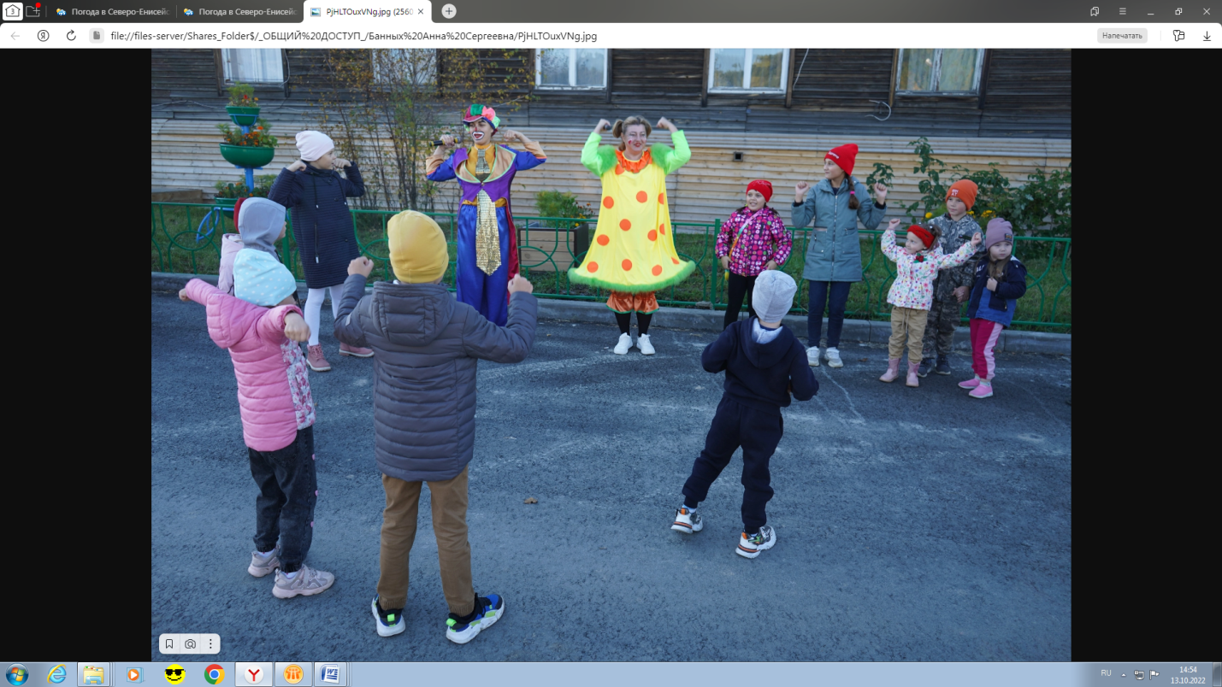
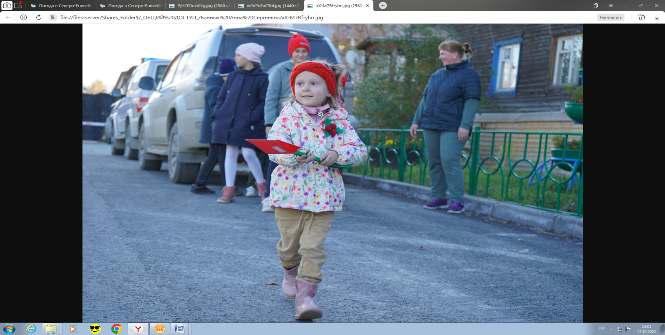

Произведено асфальтирование дворовой территории и дворового проезда многоквартирного дома по ул. Ленина, д. 3

Выполненные работы, инициированные жителями, по дополнительному перечню по ул. Ленина, д. 3 в городском посёлке Северо-Енисейский:
оборудована детская игровая площадка, на которой установлены следующие игровые формы:
- карусель – 1 шт.;
- песочница – 1 шт.;
- качели-балансир – 1 шт. Объем финансирования: 420 588,00 рублей.
Средства собственников: 4 028,86 рублей

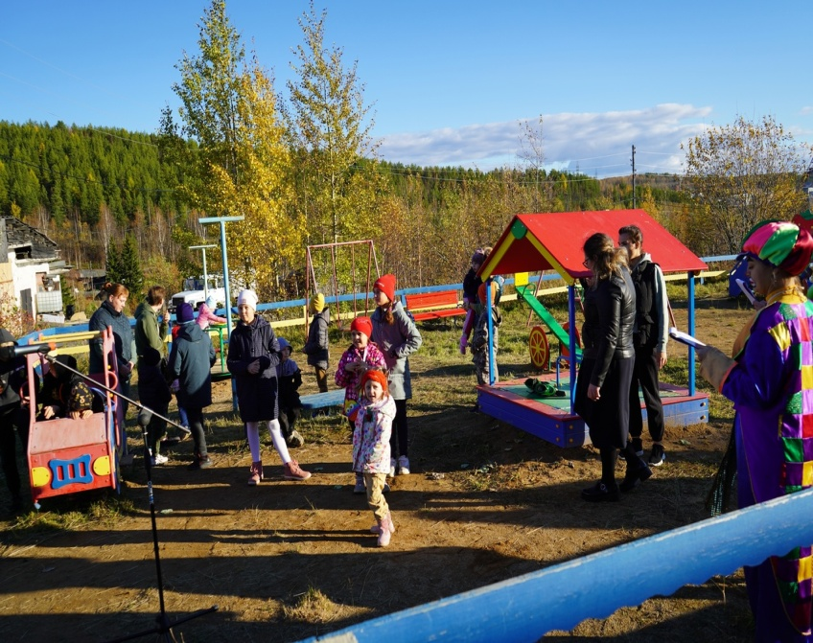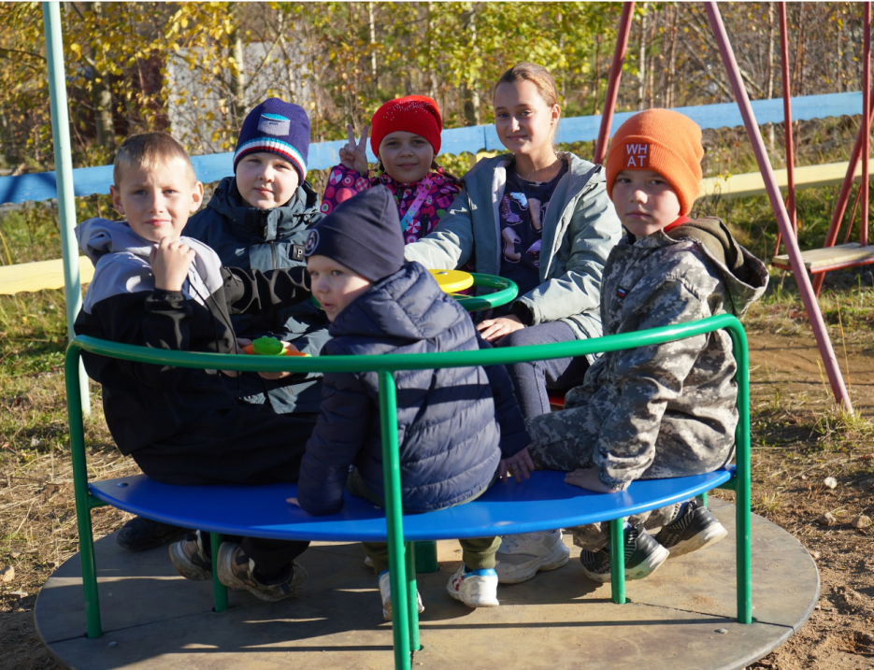

Оборудована детская площадка возле многоквартирного дома, по ул. Ленина, д. 3

Исполняющим обязанности главы городского поселка Северо-Енисейский А. С. Ковалевым, с участием специалистов администрации района, а самое главное, с участием всех жителей многоквартирного дома, 16 сентября 2022 года было проведено публичное мероприятие - торжественное открытие детской игровой площадки на улице Ленина, в рамках реализации муниципальной программы «Формирование комфортной городской (сельской) среды Северо-Енисейского района на 2018-2024 годы».
Частью праздничной программы было проведение «Веселых стартов» для детей разных возрастов. Все присутствующие отмечали качественное и своевременное выполнение работ, радовались появлению красивой детской игровой площадки.

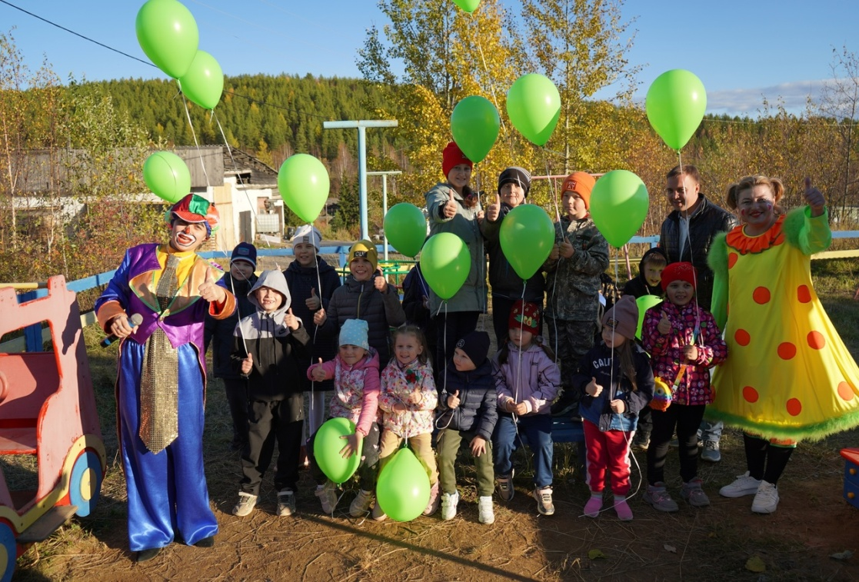

Открытие детской игровой площадки возле многоквартирного дома по ул. Ленина, д. 3

Администрация Северо-Енисейского района совместно с инициативными жителями района и в дальнейшей перспективе будут активно принимать участие в реализации приоритетного проекта «Формирование комфортной городской среды».

Рабочая группа по подготовке буклета:

Овчар Ольга Николаевна – заместитель главы района по экономике, анализу и прогнозированию.

